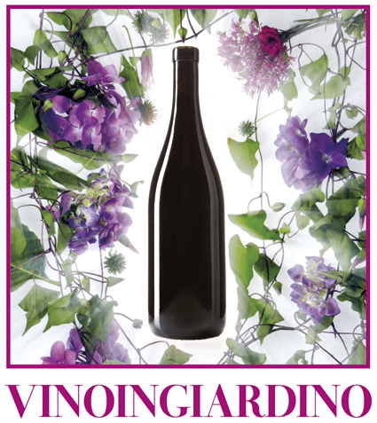

(logo ideato da Oliviero Toscani)

Conferenza stampa

Sabato 17 Luglio 2010, ore 12,30
nella Sala Incontri di Palazzo Vecchio,

il vicesindaco Dario Nardella

presenta tre importanti iniziative dedicate al mondo del vino

WineTown – Vinum Nostrum – Vinoingiardino

promosse con la griffe sinergica
Un anno diVino

con lo scopo di sottolineare la particolare vocazione di Firenze
in questo importante settore.

Alla conferenza stampa partecipano, tra gli altri,
gli ideatori di Vinoingiardino

e Renato Gordini,
Segretario Generale della Fondazione Parchi Monumentali Bardini e Peyron.

Umberto Montano
Amministratore di MoBa (Monumenti Bardini Servizi)

Vinoingiardino: info 366.3171834 – 055.2008444 – 055.289020. vinoingiardino@moba.it, www.vinoingiardino.it
Ufficio stampa: Catola & Partners, Firenze, www.catola.com

